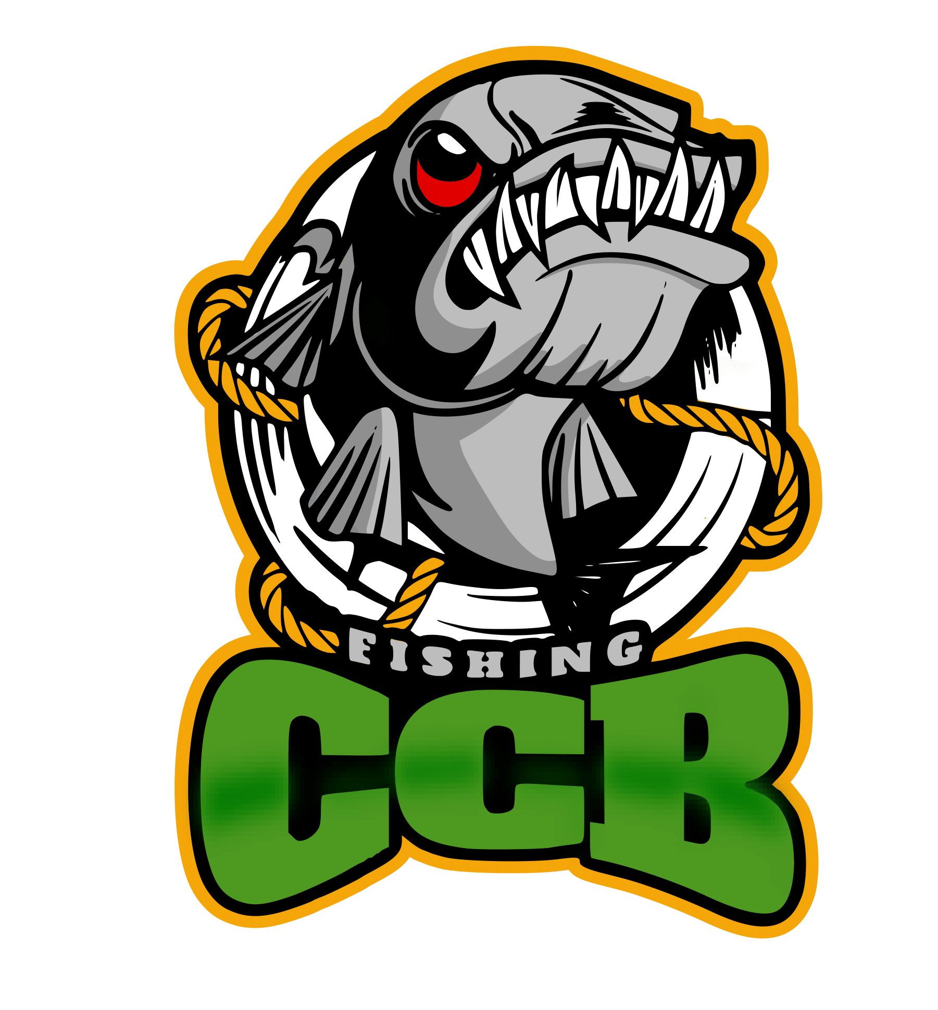

**AUTORISATION PARENTALE**

Je soussigné(e) ______________________________________________________

Demeurant à : _______________________________________________________

Téléphone : _________________________________________________________

Adresse email : ______________________________________________________

**Autorise mon/ma fils/fille :**

Nom et Prénom de l’enfant : ________________________________________________

Date de naissance : ________________________________________________________

À participer à la dernière manche de l'Open Float Tube 2024 qui se déroulera le 1er décembre 2024 au barrage de Rochebut.

Je déclare avoir pris connaissance des règles de sécurité et du règlement de la compétition. J'autorise également l’équipe organisatrice à prendre toutes les mesures nécessaires en cas d'accident ou de problème de santé durant l'événement.

**Autorisation d’utilisation d’image**

En signant cette autorisation, j’accepte que des photos ou des vidéos de mon enfant puissent être prises lors de l'événement et utilisées dans un cadre promotionnel pour l'Open Float Tube (publications, réseaux sociaux, site internet).

☐ Oui, j’autorise l’utilisation de l’image de mon enfant.

☐ Non, je n’autorise pas l’utilisation de l’image de mon enfant.

**Droits à l’image et Responsabilité**

Je reconnais que l’inscription de mon enfant à cette compétition s’effectue sous ma propre responsabilité. Je comprends et j’accepte que l’organisation décline toute responsabilité en cas d'accident si celui-ci survient en raison du non-respect des consignes de sécurité par mon enfant.

Date : ____________________________________

Signature du parent ou tuteur légal :